SORTIDES ESCOLARS: COM ANEM ....
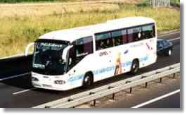 | 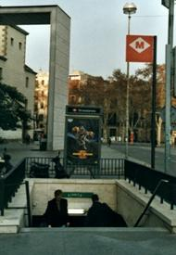 | 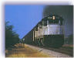 | 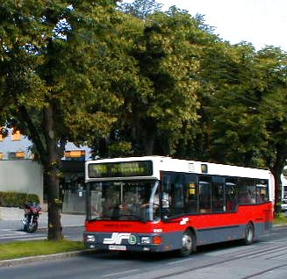
AUTOCAR | METRO | TREN | AUTOBUS

